Кодекс этики и служебного поведения работников муниципального бюджетного учреждения дополнительного образования « Дом детского творчества Нижегородского района» (далее – Кодекс) разработан в соответствии с положениями [Конституции](consultantplus://offline/ref=703D0F6A4A585E20E72C1EF23128A7498B2C5D0F7571CAB3675FC9ZBwCE) Российской Федерации, Трудового кодекса Российской Федерации, Федерального закона «О противодействии коррупции» от 25.12.2008 №273-ФЗ, Федерального закона «Об основах охраны здоровья граждан в РФ», иных нормативных правовых актов Российской Федерации, а также основан на общепризнанных нравственных принципах и нормах российского общества и государства.

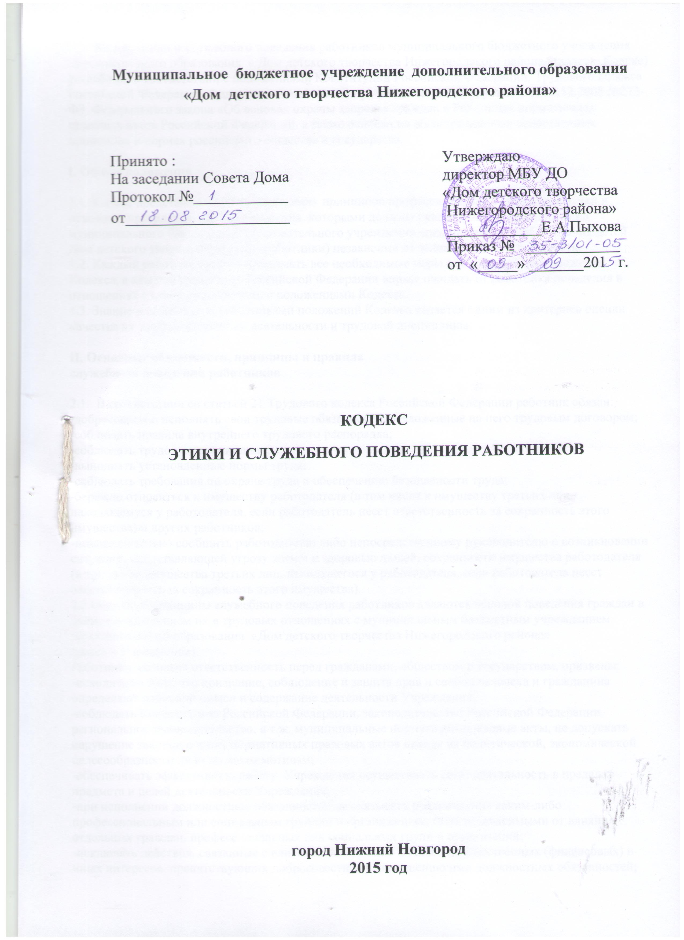

**I. Общие положения**

1.1. Кодекс представляет собой свод общих принципов профессиональной служебной этики и основных правил служебного поведения, которыми должны руководствоваться работники муниципального бюджетного образовательного учреждения дополнительного образования детей Дом детского творчества (далее – работники) независимо от занимаемой ими должности.

1.2. Каждый работник должен принимать все необходимые меры для соблюдения положений Кодекса, а каждый гражданин Российской Федерации вправе ожидать от работника поведения в отношениях с ним в соответствии с положениями Кодекса.

1.3. Знание и соблюдение работниками положений Кодекса является одним из критериев оценки качества их профессиональной деятельности и трудовой дисциплины.

**II. Основные обязанности, принципы и правила**

**служебного поведения работников**

2.1.. В соответствии со статьей 21 Трудового кодекса Российской Федерации работник обязан:

-добросовестно исполнять свои трудовые обязанности, возложенные на него трудовым договором;

-соблюдать правила внутреннего трудового распорядка;

-соблюдать трудовую дисциплину;

-выполнять установленные нормы труда;

-соблюдать требования по охране труда и обеспечению безопасности труда;

-бережно относиться к имуществу работодателя (в том числе к имуществу третьих лиц, находящемуся у работодателя, если работодатель несет ответственность за сохранность этого имущества) и других работников;

-незамедлительно сообщить работодателю либо непосредственному руководителю о возникновении ситуации, представляющей угрозу жизни и здоровью людей, сохранности имущества работодателя (в том числе имущества третьих лиц, находящегося у работодателя, если работодатель несет ответственность за сохранность этого имущества).

2.2 Основные принципы служебного поведения работников являются основой поведения граждан в связи с нахождением их в трудовых отношениях с муниципальным бюджетным учреждением дополнительного образования «Дом детского творчества Нижегородского района»

(далее – Учреждение).

Работники, сознавая ответственность перед гражданами, обществом и государством, призваны:

-исходить из того, что признание, соблюдение и защита прав и свобод человека и гражданина определяют основной смысл и содержание деятельности Учреждения;

-соблюдать [Конституцию](consultantplus://offline/ref=B342F2E599CB95803AB379E1DDE072CDB24BB381834134C69A6A46lCE8H) Российской Федерации, законодательство Российской Федерации, региональное законодательство, а т.ж. муниципальные нормативно-правовые акты, не допускать нарушение законов и иных нормативных правовых актов исходя из политической, экономической целесообразности либо по иным мотивам;

-обеспечивать эффективную работу Учреждения осуществлять свою деятельность в пределах предмета и целей деятельности Учреждения;

-при исполнении должностных обязанностей не оказывать предпочтения каким-либо профессиональным или социальным группам и организациям, быть независимыми от влияния отдельных граждан, профессиональных или социальных групп и организаций;

-исключать действия, связанные с влиянием каких-либо личных, имущественных (финансовых) и иных интересов, препятствующих добросовестному исполнению ими должностных обязанностей;

-соблюдать беспристрастность, исключающую возможность влияния на их деятельность решений политических партий и общественных объединений;

-соблюдать нормы профессиональной этики и правила делового поведения;

проявлять корректность и внимательность в обращении с гражданами и должностными лицами;

-проявлять терпимость и уважение к обычаям и традициям народов России и других государств, учитывать культурные и иные особенности различных этнических, социальных групп и конфессий, способствовать межнациональному и межконфессиональному согласию;

-воздерживаться от поведения, которое могло бы вызвать сомнение в добросовестном исполнении работником должностных обязанностей, а также избегать конфликтных ситуаций, способных нанести ущерб его репутации или авторитету Учреждения;

-не использовать должностное положение для оказания влияния на деятельность организаций, должностных лиц и граждан при решении вопросов личного характера;

-воздерживаться от публичных высказываний, суждений и оценок в отношении деятельности Учреждения его руководителя, если это не входит в должностные обязанности работника;

-соблюдать установленные в правила предоставления служебной информации, конфиденциальной информации и публичных выступлений;

-уважительно относиться к деятельности представителей средств массовой информации по информированию общества о работе Учреждения;

-постоянно стремиться к обеспечению как можно более эффективного распоряжения ресурсами, находящимися в сфере его ответственности;

-противодействовать проявлениям коррупции и предпринимать меры по ее профилактике в порядке, установленном действующим законодательством;

-проявлять при исполнении должностных обязанностей честность, беспристрастность и справедливость, не допускать коррупционно опасного поведения (поведения, которое может восприниматься окружающими как обещание или предложение дачи взятки, как согласие принять взятку или как просьба о даче взятки либо как возможность совершить иное коррупционное правонарушение).

2.3. В целях противодействия коррупции работнику рекомендуется:

-уведомлять работодателя, органы прокуратуры, правоохранительные органы обо всех случаях обращения к работнику каких-либо лиц в целях склонения к совершению коррупционных правонарушений;

-не получать в связи с исполнением должностных обязанностей вознаграждения от физических и юридических лиц (подарки, денежное вознаграждение, ссуды, услуги материального характера, плату за развлечения, отдых, за пользование транспортом и иные вознаграждения);

-принимать меры по недопущению возникновения конфликта интересов и урегулированию возникших случаев конфликта интересов, не допускать при исполнении должностных обязанностей личную заинтересованность, которая приводит или может привести к конфликту интересов, уведомлять своего непосредственного руководителя о возникшем конфликте интересов или о возможности его возникновения, как только ему станет об этом известно.

2.4. Работник может обрабатывать и передавать служебную, другую конфиденциальную информацию при соблюдении действующих в Учреждении норм и требований, принятых в соответствии с [законодательством](consultantplus://offline/ref=B342F2E599CB95803AB379E1DDE072CDB140B784801363C4CB3F48CDD439E5A09E4D21816846F405l8EBH) Российской Федерации.

Работник обязан принимать соответствующие меры по обеспечению безопасности и конфиденциальности информации, за несанкционированное разглашение которой он несет ответственность или (и) которая стала известна ему в связи с исполнением им должностных обязанностей.

2.5. Работник, наделенный организационно-распорядительными полномочиями по отношению к другим работникам, должен стремиться быть для них образцом профессионализма, безупречной репутации, способствовать формированию в организации либо ее подразделении благоприятного для эффективной работы морально-психологического климата.

Работник, наделенный организационно-распорядительными полномочиями по отношению к другим работникам, призван:

-принимать меры по предупреждению коррупции, а также меры к тому, чтобы подчиненные ему работники не допускали коррупционно опасного поведения, своим личным поведением подавать пример честности, беспристрастности и справедливости;

-не допускать случаев принуждения работников к участию в деятельности политических партий, общественных объединений и религиозных организаций;

-по возможности принимать меры по предотвращению или урегулированию конфликта интересов в случае, если ему стало известно о возникновении у работника личной заинтересованности, которая приводит или может привести к конфликту интересов.

**III. Рекомендательные этические правила**

**служебного поведения работников**

3.1. В служебном поведении работнику необходимо исходить из конституционных положений о том, что человек, его права и свободы являются высшей ценностью и каждый гражданин имеет право на неприкосновенность частной жизни, личную, семейную и врачебную тайну, защиту чести, достоинства, своего доброго имени.

3.2. В служебном поведении работник воздерживается от :

-любого вида высказываний и действий дискриминационного характера по признакам пола, возраста, расы, национальности, языка, гражданства, социального, имущественного или семейного положения, политических или религиозных предпочтений;

-грубости, проявлений пренебрежительного тона, заносчивости, предвзятых замечаний, предъявления неправомерных, незаслуженных обвинений;

-угроз, оскорбительных выражений или реплик, действий, препятствующих нормальному общению или провоцирующих противоправное поведение;

-принятия пищи, курения во время служебных совещаний, бесед, иного служебного общения с гражданами.

3.3. Работники призваны способствовать своим служебным поведением установлению в коллективе деловых взаимоотношений и конструктивного сотрудничества друг с другом.

Работники должны быть вежливыми, доброжелательными, корректными, внимательными и проявлять терпимость в общении с гражданами и коллегами.

3.4. Внешний вид работника при исполнении им должностных обязанностей в зависимости от условий трудовой деятельности должен способствовать уважительному отношению граждан к Учреждению, а также, при необходимости, соответствовать общепринятому деловому стилю, который отличают сдержанность, традиционность, аккуратность.